Задание 1. Самостоятельно сделать выкройки, выбрав любой вариант поделки.
Вариант № 1 Вариант № 2
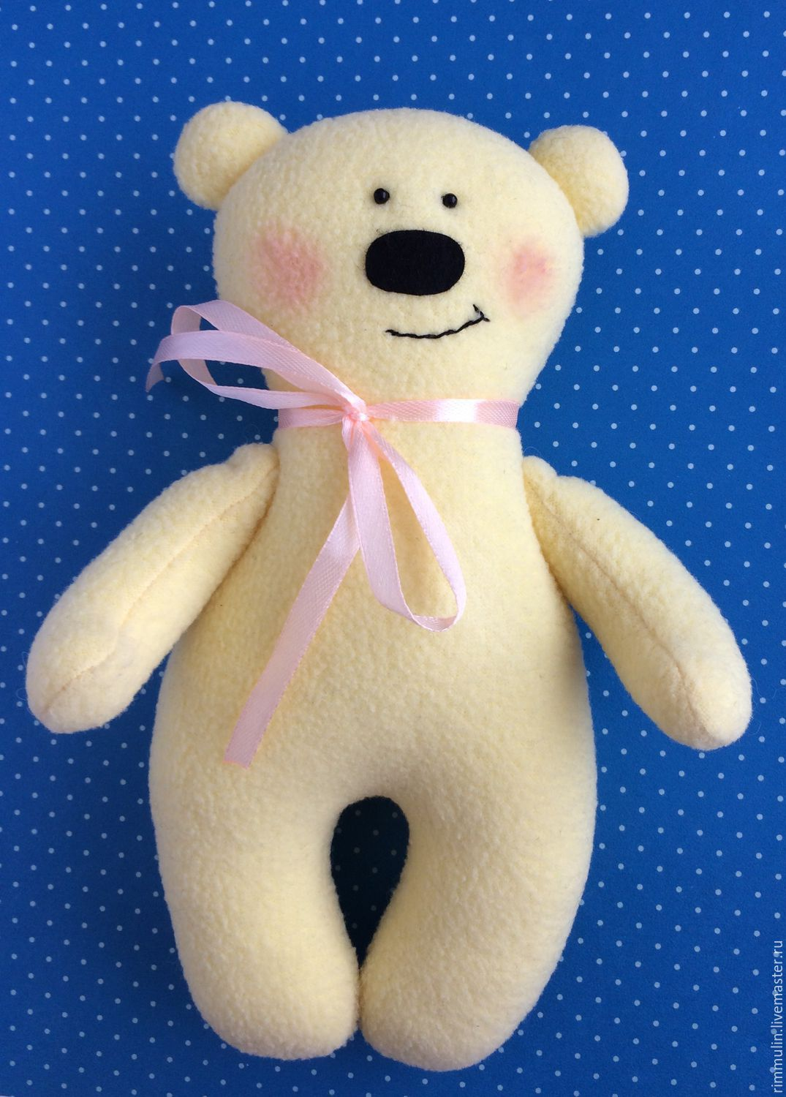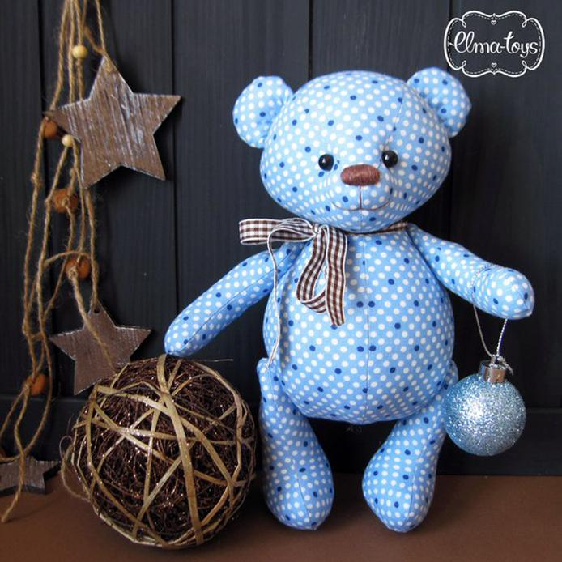
Задание 2. Самостоятельно сделать выкройки мышки по картинке, выбрав любой вариант.
Вариант № 3 Вариант № 4
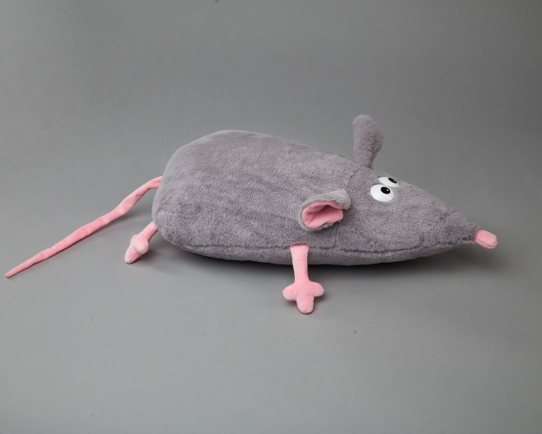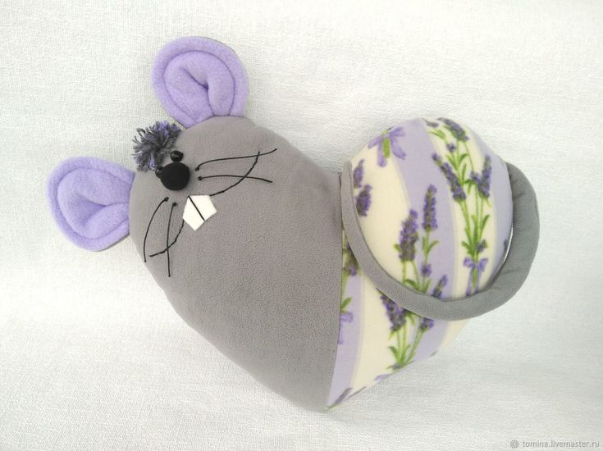
Задание № 3. (бонус) нарисовать выкройки по картинке.
